تمارين تسويات المقدمات والمستحقات ""المحاضره 9 ((تمرين 1))
فيما يلى بعض العمليات التى تمت فى دفاتر احدى المنشآت عن السنة المنتهية فى 30 / 12 /1433
أ-سددت المنشأة فى أول رمضان مبلغ 72000 ريال قيمة الايجار المقدم لمدة 3 سنوات اعتبارا من
1 / 9 / 1433 هـ ، وقد تم ترحيل هذا المبلغ الى حساب الايجار المقدم ولم يتم خلال السنة المالية أى قيد تسوية بذلك.
ب-تقوم المنشأة بسداد أجور عمالها يوم الخميس من كل اسبوع حيث تبلغ الاجور الاسبوعية
المدفوعة مقابل ست ايام عمل من السبت الى الخميس مبلغ 9600 ريال ، فاذا علمت أن نهاية السنةالمالية كانت يوم الثلاثاء 30 / 12 / 1433 ه ولم يتم اجراء تسوية فى هذا الشأن.
ج-تمتلك المنشأة بعض الاسهم لشركة الاتحاد الزراعية ، وقد بلغت الارباح المستحقة لهذه الاسهم المملوكة للمنشأة عن عام 1433 ه مبلغ 11200 ريال ولم يتم تسجيلها بعد
المطلوب : اجراء قيود التسويات اللازمة فى 30 / 12 / 1433 هـ

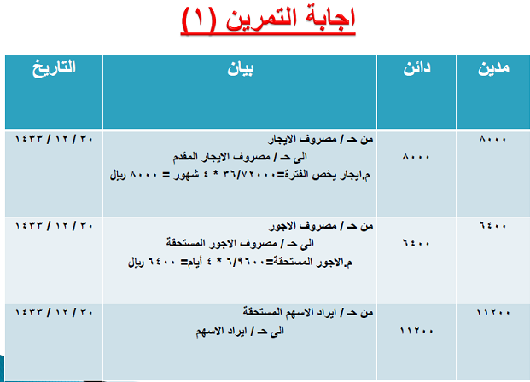

تمرين (2)
فيمايلى بعض الارصدة التى ظهرت فى ميزان المراجعة قبل التسويات لمنشـأة سالم فى 30 / 12 /1433
ارصدة مدينة : التؤمين المقدم 28800 ريال – الاجور والرواتب 30000 ريال المبانى
1000000 ريال
ارصدة دائنة : ايجارات دائنة محصلة مقدما 36000 ريال – ايراد اوراق مالية 4000 ريال
فاذا علمت أن :
أ-رصيد التأمين المقدم يمثل قسط تأمين ضد الحريق لمدة عام من 1 / 8 / 1433 ب-ايراد الاوراق المالية الذى يخص الفترة 5600 ريال
ج-يبلغ اجمالى الاجور والرواتب السنوية التى تخص عام 1433 ه مبلغ 44000 ريال
د-يمثل رصيد الايجارات الدائنة المحصلة مقدما ايجار أحد مبانى المنشأة المإجرة للغير لمدة عام اعتبارا من 1 / 11 / 1433
المطلوب : اجراء قيود التسويات اللازمةفى 30 / 12 / 1433
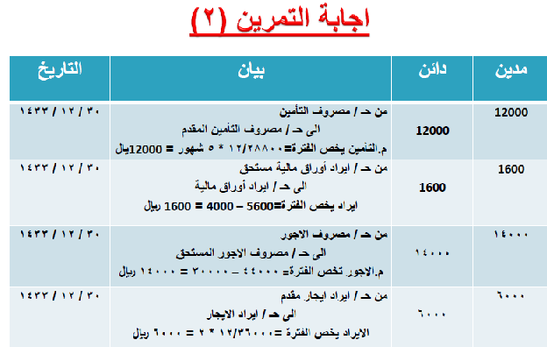

تمرين (3)
فيمايلى بعض االعمليات المالية التى تمت فى شركة الربيع لبيع وصيانة الاجهزة الالكترونية عن ا لسنة المنتهية فى 30 / 12 / 1433
أ- حصلت الشركة مقدما من أحد عملائها مبلغ 40000 ريال مقابل صيانة اجهزة حاسبات لشركته
وقد تبين فى نهاية العام أن الحاسبات التى صيانتها بالفعل بلغت تكلفة صيانتها 28000 ريال
ب- تقوم الشركة فى 1 / 7 من كل عام بسداد قيمة الايجار السنوى مقدما والذى تبلغ قيمته 60000 ريال
ج- فى 1 / 1 / 1433 ه تعاقدت الشركة مع شركة الحمد للدعاية والاعلان على القيام بحملة
اعلانية لمدة سنة بتكلفة شهرية 8000 ريال ، علما بأن قيمة مصروف الدعاية والاعلان الظاهر فى ميزان المراجعة قبل التسويات 72000 ريال

المطلوب : اجراء قيود التسويات اللازمة فى نهاية الفترة

دافوره هانم

